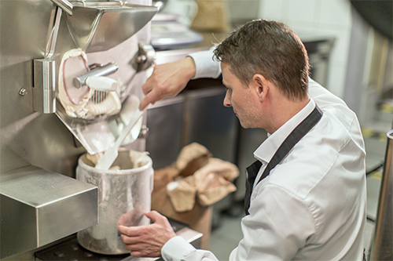

Aus frischen Früchten…

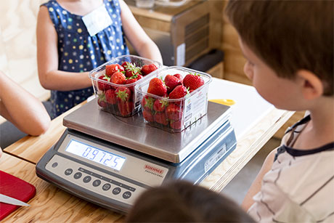

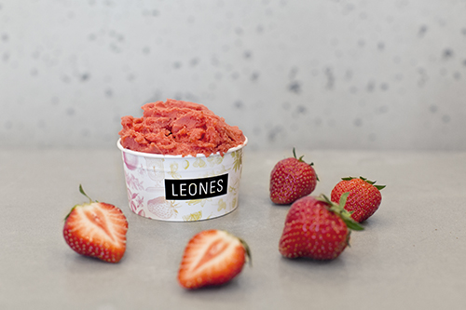

Leones Gelato
Lange Gasse 78, 1080 Wien
Mo – So: 12 – 22 Uhr

Praterstraße 16, 1020 Wien
Mo – Sa: 12 – 20 Uhr
So und Feiertage: 14 – 19 Uhr
Online
www.leones.at
www.facebook.com/LeonesGelato
www.instagram.com/leones_gelato

Kinder-Workshops in den Sommerferien:
Bei Leones Gelato erleben Kinder die Kunst der traditionellen italienischen Eisherstellung hautnah.
Wien, 10.07.2018: Ab sofort können Kinder im Slow-Food-Eissalon Leones Gelato einen exklusiven Blick hinter die Kulissen werfen. Eismacher Giorgio Leone zeigt in Kinder-Workshops den Herstellungsprozess von der ganzen Frucht bis zum fertigen Eis. Kinder erfahren, worauf es bei der traditionell italienischen Eisherstellung ankommt und lernen, wie man aus frischen Zutaten Eis herstellt.

Gelato-Workshops für Kinder am Mittwoch, den 18. Juli und den 08. August.
In den Gelato-Workshops lernen Kinder von 7 bis 12 Jahren, wie Gelato mit einer großen Eismaschine gemacht wird und was in gutem Eis alles drin ist. Neben einer ausgiebigen Verkostung bereiten sie selbst ein Sorbet zu und erfahren Interessantes über die Prinzipien der Herstellung von nachhaltigem Eis und über die Beschaffung der besten Zutaten. „Viele Kinder wollen wissen, wie Eis hergestellt wird. Sie freuen sich, wenn sie Eis selbst machen dürfen und ihr eigenes Sorbet aus frischen Früchten essen können“, erzählt Eismacher Giorgio Leone.

Diesen Sommer gibt es zwei Workshop-Termine im Eissalon in der Lange Gasse: am Mittwoch, den 18. Juli und am Mittwoch, den 8. August von 9.30 bis 11.30 Uhr. Die Kosten betragen 30 Euro pro Kind. Für Kindergeburtstage oder andere Feierlichkeiten haben Eisliebhaber die Möglichkeit einen Kinder-Workshop auch exklusiv zu buchen. Anfrage und Anmeldung: ciao@leones.at.

Genuss-Workshop für Erwachsene am Samstag, den 08. September.
Nicht nur Kinder können bei Leones Gelato lernen, wie man gutes Eis macht. Im Genuss-Workshop erfahren Erwachsene und junge Menschen ab 10 Jahren, was Slow-Food-Eis ist und worauf man bei der Auswahl der Zutaten und der Herstellung von nachhaltigem Eis achten muss. Sie erleben den Herstellungsprozess von einem Sorbet und einem Milcheis live und verkosten 12-15 Sorten Eis. Der nächste Termin findet am Samstag, den 08. September von 9.30 bis 11.30 Uhr statt. Die Kosten betragen 40 Euro pro Person. Anmeldung: ciao@leones.at.

Slow-Food Eis aus Leidenschaft.
In der Herstellung ihres Eises verfolgen Lisa und Giorgio Leone die Philosophie von Qualität ohne Kompromissen. Der biozertifizierte Eissalon ist aktiver Förderer von Slow-Food. Slow Food steht für Lebensmittel, die herausragend schmecken, ökologisch und nachhaltig produziert werden und deren Produzenten einen fairen Preis erhalten. Daher achten sie besonders auf die Herkunft und Qualität der Rohstoffe, die bezogen werden und kennen viele ihrer Lieferanten persönlich. Die naturbelassene Milch zum Beispiel wird vom Bio-Milchhof Koppensteiner im Waldviertel in umweltfreundlichen Mehrweg-Glasflaschen geliefert. Die Pistazien, Mandeln, und Haselnüsse für die Nusssorten stammen von kleinen, regionalen Produzenten aus Italien. Einige

Pressekontakt
Lisa Leone
T +43 676 913 93 04
lisa@leones.at

Nüsse, zum Beispiel die Pistazien, werden im Eissalon in der Lange Gasse von Giorgio selbst geröstet, bevor sie für das Eis vermahlen werden. „So können wir die Konsistenz und den Geschmack unseres Eises in der gesamten Herstellungsfolge bestimmen“, erklärt Giorgio. Davon kann man sich in einem der Workshops selbst überzeugen.

---

Über Leones Gelato.

Lisa und Giorgio Leone eröffneten im Jahr 2015 ihren ersten Eissalon Leones Gelato in der Lange Gasse 78 im 8. Bezirk in Wien. Leones setzt auf hochwertige, regionale Zutaten, vorwiegend in Bio-Qualität und auf Genuss ohne Kompromisse. Das Eis wird täglich frisch hergestellt – immer 12 Sorten, die je nach Saison und Verfügbarkeit der Zutaten wechseln. Seit 2016 gibt es Leones Gelato auch in der Praterstraße 16 im 2. Bezirk und im Handel bei Julius Meinl am Graben.

